**ĐẠI SỐ**

**§5. PHƯƠNG TRÌNH CHỨA ẨN Ở MẪU**

**1. Ví dụ mở đầu:**

Giải phương trình:  

* Chuyển các biểu thức chứa ẩn sang một vế ta được:

 -  = 1

* Thu gọn vế trái ta được x = 1

**?1.** Giá trị x = 1 không phải là nghiệm của phương trình vì khi thay x = 1 vào phương trình thì hai vế của phương trình không xác định.

Chú ý: Khi biến đổi phương trình mà làm mất mẫu chứa ẩn của phương trình thì phương trình nhận được có thể không tương đương với phương trình ban đầu.

Vậy khi giải phương trình có chứa ẩn ở mẫu, ta phải chú ý đến yếu tố đặc biệt đó là ***điều kiện xác định của phương trình.***

**2. Tìm điều kiện xác định của một phương trình**

***Điều kiện xác định của phương trình*** là điều kiện của ẩn để tất cả các mẫu trong phương trình đều khác 0. Điều kiện xác định của phương trình viết tắt là ĐKXĐ.

**Ví dụ 1.** Tìm điều kiện xác định của mỗi phương trình sau:

a) ; b) 

Giải: a) Vì x -2 = 0 x = 2 nên ĐKXĐ của phương trình là x 

b) Ta thấy  và 

Vậy ĐKXĐ của phương trình là: x và x2

**?2.**

a) ĐKXĐ: x 1, x -1

b) ĐKXĐ: x2

**3. Giải phương trình chứa ẩn ở mẫu**

**Các bước giải phương trình chứa ẩn ở mẫu:**

**Bước 1.** Tìm điều kiện xác của phương trình.

**Bước 2.** Quy đồng mẫu hai vế của phương trình rồi khử mẫu.

**Bước 3.** Giải phương trình vừa nhận được.

**Bước 4 (**Kết luận). Trong các giá trị của ẩn tìm được ở bước 3, *các giá trị thỏa mãn điều kiện xác định* chính là các nghiệm của phương trình đã cho.

**Ví dụ 2.** Giải phương trình: 

Giải: ĐKXĐ của phương trình là và

 

Suy ra 

Giải phương trình: 

2(x2 - 4) = 2x2 + 3x

2x2 - 2x2 - 3x = 8

 -3x = 8

 x = 

Giá trị x =  thoả mãn ĐKXĐ nên x = là nghiệm của phương trình đã cho.

**4. Áp dụng**

**Ví dụ 3.** Giải phương trình: 

Giải: ĐKXĐ:  và 







x2 + x + x2 -3x = 4x

2x2 - 6x = 0

2x(x - 3) = 0

2x = 0 hoặc x – 3 = 0

1) 2x = 0  x = 0 (Thỏa mãn ĐKXĐ)

2) x – 3 = 0 x = 3 (Không thỏa mãn ĐKXĐ)

Vậy nghiệm của phương trình đã cho là x = 0.

**?3.**

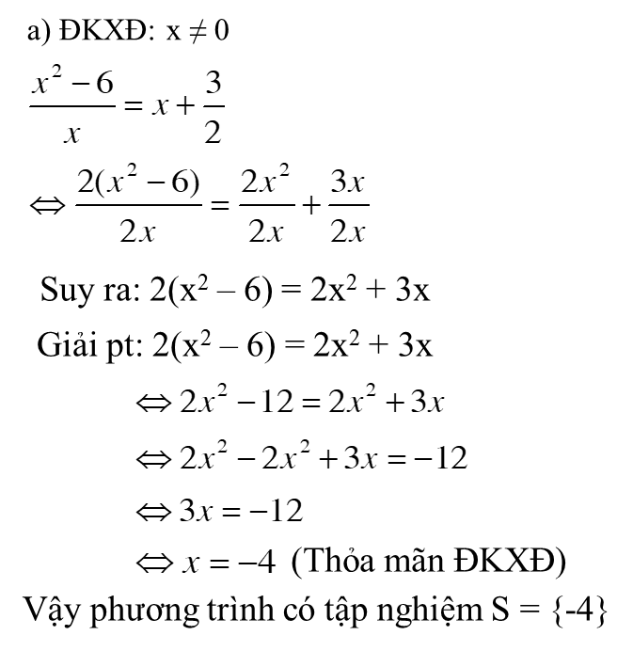



**HÌNH HỌC**

**LUYỆN TẬP SAU BÀI 4: KHÁI NIỆM HAI TAM GIÁC ĐỒNG DẠNG**

**Bài 24 trang 72 SGK**

ΔA'B'C' Giải bài 24 trang 72 SGK Toán 8 Tập 2 | Giải toán lớp 8 ΔA''B''C'' theo tỉ số đồng dạng k1 ⇒ 

ΔA''B''C'' Giải bài 24 trang 72 SGK Toán 8 Tập 2 | Giải toán lớp 8 ΔABC theo tỉ số đồng dạng k2 ⇒ 

Vì ΔA'B'C' Giải bài 24 trang 72 SGK Toán 8 Tập 2 | Giải toán lớp 8 ΔA''B''C'' và ΔA''B''C'' Giải bài 24 trang 72 SGK Toán 8 Tập 2 | Giải toán lớp 8 ΔABC ⇒ ΔA'B'C' Giải bài 24 trang 72 SGK Toán 8 Tập 2 | Giải toán lớp 8 ΔABC (theo tính chất 3)

Giải bài 24 trang 72 SGK Toán 8 Tập 2 | Giải toán lớp 8

Tỉ số đồng dạng:

Vậy tam giác A'B'C' đồng dạng với tam giác ABC theo tỉ số k1.k2

**Bài 25 trang 72 SGK**

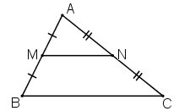

Gọi M là trung điểm AB, N là trung điểm AC.

⇒ MN là đường trung bình của tam giác ABC.

⇒ MN // BC

⇒ ΔAMN Giải bài 25 trang 72 SGK Toán 8 Tập 2 | Giải toán lớp 8 ΔABC (định lí) theo tỉ số 

**Bài 27 trang 72 SGK**

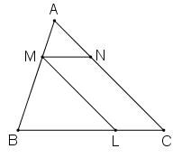

a) HS xem bài giải trên truyền hình.

b) ΔAMN Giải bài 25 trang 72 SGK Toán 8 Tập 2 | Giải toán lớp 8 ΔABC có:

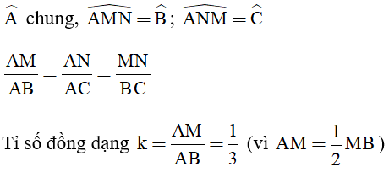

ΔMBL Giải bài 25 trang 72 SGK Toán 8 Tập 2 | Giải toán lớp 8 ΔABC có:

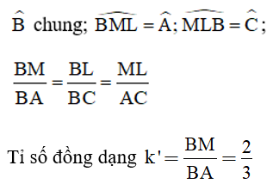

ΔAMN Giải bài 25 trang 72 SGK Toán 8 Tập 2 | Giải toán lớp 8 ΔMBL có:

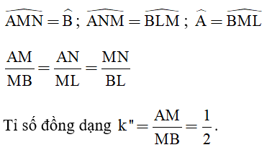

**Bài 28 trang 72 SGK**

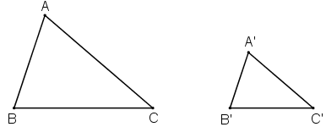

a) Gọi chu vi tam giác A’B’C’ là P’ và chu vi tam giác ABC là P.

ΔA'B'C' Giải bài tập Vật lý lớp 12 nâng cao ΔABC theo tỉ số đồng dạng k = 3/5

Giải bài 28 trang 72 SGK Toán 8 Tập 2 | Giải toán lớp 8

Áp dụng tính chất dãy tỉ số bằng nhau ta có:

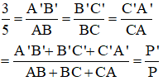

Vậy tỉ số chu vi tam giác A’B’C’ và tam giác ABC là 3/5

**§5. TRƯỜNG HỢP ĐỒNG DẠNG THỨ NHẤT**

**1. Định lí**

?1



Tam giác ABC có : ⇒ MN // BC (Theo định lí Ta lét đảo)

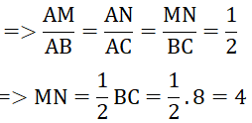

Tứ đó ta có ΔAMN = ∆A’B’C’ (c.c.c) nên hai tam giác này cũng đồng dạng với nhau (1).

Xét tam giác ABC có MN// BC nên tam giác AMN đồng dạng với tam giác ABC (2)

Từ (1) và (2) suy ra tam giác A’B’C’ đồng dạng với tam giác ABC (tính chất).

Định lí: **Nếu ba cạnh của tam giác này tỉ lệ với ba cạnh của tam giác kia thì hai tam giác đó đồng dạng.**



|  |  |
| --- | --- |
| GT | ΔABC, ∆A’B’C’ |
| KL | ∆A’B’C’ ∽ΔABC |

**Chứng minh:** SGK

**2. Áp dụng**

?2

Ba cạnh của ΔABC tỉ lệ với ba cạnh của ΔDFE

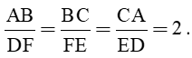

⇒ ΔABC ∽ΔDFE

**Bài tập làm ở nhà:** Bài 29, 30, 31 trang 74; 75 SGK

**TĂNG TIẾT**

**LUYỆN TẬP PHƯƠNG TRÌNH CHỨA ẨN Ở MẪU**

**Bài 1:**Giải các phương trình:

a)

b)  = 2

c) 1+ 

**Giải**

a,  (1)

ĐKXĐ: x ≠ − ; x ≠ − 

(1)⇒ (2 - 3x)(2x+1) = (3x+2)(-x−3)

⇔ − 6x2+x+2= −6x2 − 13x − 6

⇔ 14x = −8

⇔ x = −  (thỏa mãn ĐKXĐ).

Vậy tập nghiệm của PT là: S = {−}

b,  = 2 (2)

ĐKXĐ: x ≠ − 1 và x ≠ 0

(2) ⇔ 

⇒ x2 + 3x + x2 − 2x + x − 2 = 2x2 + 2x

⇔ 2x2 + 2x − 2x2− 2x = 2 ⇔ 0x = 2.

Vậy phương trình vô nghiệm.

c) 1+  (3)

ĐKXĐ: x ≠ 3; x ≠ − 2

(3) ⇔ 

⇒ 3x − x2+6−2x+x2+2x = 5x + 6 − 2x

⇔ 3x+6 = 3x + 6 ⇔ 3x−3x= 6 − 6 ⇔ 0x = 0

⇒ PT nghiệm đúng với mọi x ≠ 3 và x ≠ − 2

**Bài 2:**Giải các phương trình:

a. 

b. 

c. 

d. 

e. 

**Giải:**

a. ĐKXĐ: x - 1



 

⇒ 1 - x + 3x + 3 = 2x + 3  0x = - 1

Vậy PT vô nghiệm

b. ĐKXĐ: x  1





⇒ 5x - 2 + 3x - 2x2 - 1 = 2 - 2x - 2x2 - 2x + 6

12x = 11x =  (thoả mãn ĐKXĐ)

Vậy tập nghiệm của phương trình là S = 

c. ĐKXĐ: x  





⇒ 15x - 5 - 6x2 + 2x + 3x2 + 3x - 3x - 3 = x - 3x2 +2 - 6x

* 22x = 10  x = .
* Vậy tập nghiệm của phương trình là S = 

d) ĐKXĐ: x  1





⇒ (2x + 1)(x + 1) = (5x - 5)(x - 1)

2x2 + 2x + x + 1 = 5x2 - 5x - 5x + 5

3x2 - x - 12x + 4 = 0

x(3x – 1) – 4(3x – 1) = 0

(3x - 1)(x - 4) = 0

x =  (TMĐK) hoặc x = 4 (TMĐK)

Vậy tập nghiệm của phương trình là S = 

e. ĐKXĐ: x  1





x2 + x + 1 + 2x2 - 5 = 4x - 4

3x2 - 3x = 0

3x(x - 1) = 0

x = 0 (Nhận) hoặc x = 1 (Loại)

Vậy tập nghiệm của phương trình là S = 